UTILIZAÇÃO DO BIOFERTILIZANTE BOVINO NA CULTURA DA ALFACE E PIMENTÃO
Thalita Rodrigues Silva¹, Thayny Alves Viana¹, Érica Chaves¹, Márcio Rogério Pereira Leite²

¹Acadêmicas do Curso Bacharelado em Agronomia – IFTO Campus Araguatins. e-mail: thalitasilvatrp93@hotmail.com vianathayny@gmail.com ericachaves2@gmail.com
²Mestre m Ciências e Tecnologia de Sementes- IFTO Campus Araguatins. e-mail: mrpleite@hotmail.com

Resumo: A utilização de biofertilizante bovino constitui uma prática viável para a agricultura sustentável, por reduzir o uso de fertilizantes minerais e aproveitar dejetos orgânicos. Neste contexto, objetivou-se proporcionar conhecimentos técnicos à comunidade, com intuito de melhorar a produção de hortícolas, por meio do uso do biofertilizante bovino. Os produtores participaram ativamente das reuniões, onde houve a produção do biofertilizante, produção de mudas e substratos para mudas. Com a execução do projeto, houve fornecimento e ganho de experiências entre a comunidade e os acadêmicos, por haver um compartilhamento dos conhecimentos adquiridos no âmbito acadêmico. Além de proporcionar aos pequenos produtores uma técnica simples, eficaz e de baixo custo para produção de hortaliças, que incrementam a renda na agricultura familiar e melhoram a produção de alface e pimentão.

Palavras–chave: agricultura, hortaliças, produção, sustentável
1 INTRODUÇÃO
Com área cultivada de aproximadamente 837 mil hectares e volume de produção em torno de 63 milhões de toneladas, a produção de hortaliças contempla mais de uma centena de espécies cultivadas em todas as regiões do país. A cadeia produtiva das hortaliças tem conquistado avanços consideráveis, porém, ainda existem desafios e gargalos que precisam ser superados (CNA, 2017).
Dessa forma, a produção de alimentos baseia-se na redução do uso de agrotóxicos e fertilizantes solúveis, buscando-se um sistema de agricultura ecologicamente sustentável e de baixo custo (MARTINS et al., 2015). Assim, o uso do biofertilizante bovino torna-se uma alternativa eficaz para melhoria da produção hortícola e consequentemente das características físicas, químicas e biológicas do solo, além de promover o saneamento ambiental (MEDEIRO; LOPES 2006), um dos maiores problemas ocasionados pelo descarte de dejetos no meio ambiente.
Segundo Alves et al.,( 2001), o biofertilizante pode ser definido como o resíduo final da fermentação de compostos orgânicos que contêm células vivas ou latentes de microrganismos (bactérias, leveduras, algas e fungos filamentosos) e por seus metabólicos, além de quelatos organominerais, atuando diretamente sobre a matéria orgânica, gerando um afeito floculante no solo, melhorando o movimento do ar, da água e dos nutrientes, o que permite incrementar o crescimento e penetração das raízes no solo, proporcionando maior desenvolvimento das plantas (GALBIATTI et al., 2007).
Este fertilizante natural, ao ser aplicado na cultura de interesse econômico, atua como fonte suplementar de micronutrientes e a sua ação pode também contribuir para o aumento da resistência natural das plantas ao ataque de pragas e patógenos, além de exercer ação direta sobre os fitoparasitas, devido à presença de substâncias tóxicas na calda (NUNES & LEAL, 2001).

2 OBJETIVOS
2.1 Objetivo geral
Proporcionar conhecimentos técnicos à comunidade, com intuito de melhorar a produção de hortícolas, bem como produzir alimentos de forma simples, saudável e sustentável.
2.2 Objetivos específicos
- Mostrar a eficácia produtiva na cultura da alface e pimentão.
- Demostrar a viabilidade técnica do biofertilizante bovino.
- Implantar técnica de fabricação do biofertilizante.

3 JUSTIFICATIVA
A região norte é caracterizada pela forte presença da agricultura familiar. O município de Araguatins destaca-se com a maior quantidade de assentamentos federais no estado do Tocantins, tanto em números de projetos, quanto em número de famílias assentadas. Desta forma, esses produtores, em sua grande maioria, adotam a horticultura como atividade de subsistência, por apresentar rápido retorno econômico. No entanto, o manejo inadequado do solo, ocasiona decréscimo na produtividade, inviabilizando a atividade a longo prazo. Assim, o uso de práticas conservacionistas torna-se necessário para aumentar a eficiência produtiva dessas áreas.
No âmbito do cultivo orgânico a utilização de biofertilizantes é cada vez maior, devido ser um material de fácil produção, baixo custo e com alto percentual de benefícios para o solo e principalmente para as plantas, como também, para o pequeno produtor rural, pois proporciona a produção de alimentos mais saudáveis para sua família e para a venda nas feiras livres e comércios locais (NETO, et al 2013). O biofertilizante é um adubo orgânico que pode ser líquido ou sólido resultante de um processo de decomposição da matéria orgânica (animal ou vegetal), pela fermentação microbiana, com ou sem a presença de oxigênio, ocorrida em meio líquido (PENTEADO, 2007).
Trabalhando com hortaliças, Deleito, (2005), avaliou a ação do biofertilizante Agrobio sobre a mancha-bacteriana e desenvolvimento de mudas de pimentão, observou que houve menor incidência da doença e mudas mais vigorosas, apresentando maior área folear na cultura de interesse, corroborando com CHICONATO et al.,(2013), que avaliando diferentes dosagens de biofertilizante na cultura da alface, concluiu que houve um efeito significativo nas variáveis altura, número de folhas, diâmetro e massa fresca da parte aérea das plantas, evidenciando o efeito promissor do biofertilizante.

4 METODOLOGIA DE TRABALHO
O projeto foi desenvolvido no assentamento Boa Sorte, localizado no município de Araguatins – TO, no período de Agosto de 2016 a Janeiro de 2017.
O biofertilizante produzido foi oriundo de resíduos orgânicos provenientes de bovinos e uma mistura de água, farinha de ossos, melaço de cana, cinzas de madeira, leite e outros aditivos (Figura 1).

Figura 1. Produção e confecção do Biofertilizante bovino.
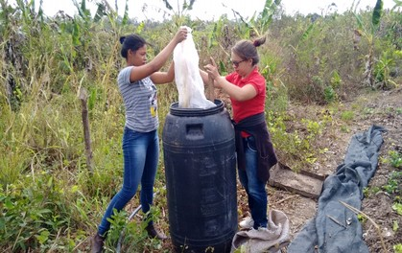
Fonte: Érica Chaves, 2016.

A atividade foi desenvolvida baseada nos conhecimentos da cadeia hortícola e compostagem do curso bacharelado em agronomia.
Para que a técnica de produção do biofertilizante fosse alcançada por maior público, realizamos visitas técnicas na comunidade, onde estabelecemos dois polos de produção, destinados à confecção e aplicação do biofertilizante bovino via solo, nas culturas da alface e pimentão. Ao serem iniciadas as atividades do projeto, os produtores tiveram participação ativa nas reuniões, onde foram adquiridos os materiais necessários para confeccionar o biofertilizante. Posteriormente, colocou-se em prática a técnica de fabricação, com a finalidade de demostrar a praticidade e rapidez para o preparo deste fertilizante natural.
As aplicações via solo, ocorriam semanalmente, em uma proporção de 1 para 2, ou seja, uma dosagem de 5 litros de biofertilizante diluídos em 10 litros de água, aplicados em quatro canteiros de 0,5 m de largura por 3m de comprimento. Atendendo as recomendações de Santos (1992), o qual relata que em olerícolas recomenda-se o emprego de biofertilizantes por meio de pulverizações semanais, para permitir um desenvolvimento perfeito das plantas, uma vez que apresentam ciclo vegetativo e reprodutivo curto, exigindo uma complementação mais rápida e eficiente. Sua ação pode ser ainda, resultado da presença de antibióticos e da intensa atividade.
microbiana propiciada pelas aplicações frequentes do produto (DELEITO, 2002).
Durante o desenvolvimento do trabalho, implantou-se a técnica de preparo de mudas (Figura 3), bem como produção de substratos para germinação das sementes da cultura da alface e do pimentão que foram utilizadas como cultura indicadora da eficiência do biofertilizante.

Figura 3. Produção de mudas de pimentão e alface.
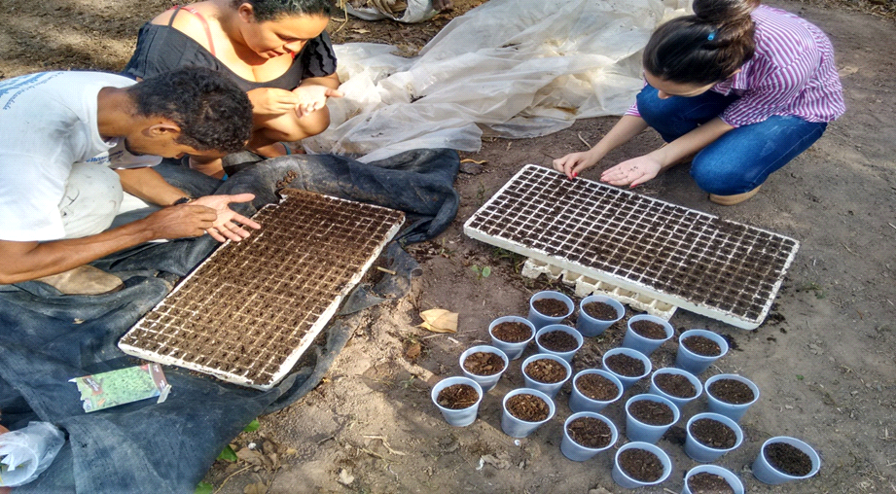
Fonte: Thalita Rodrigues Silva, 2016.

5 RESULTADOS E DISCUSSÕES
De acordo Oliveira et al., (2014), os biofertilizantes líquidos podem ser aplicados sobre a folha (adubo foliar), sobre as sementes, sobre o solo via fertirrigação, hidroponia, promovendo a melhoria das propriedades químicas do solo podendo elevar os teores de P (fósforo), Ca (Cálcio) e Mg (Magnésio) de acordo com a necessidade nutricional de cada hortaliça. Nesse contexto, foi observado, que houve um incremento na massa foliar da alface e melhor índice de pegamento nos canteiros contendo biofertilizante (Figura 4). Tais resultados estão relacionados não somente com a
melhoria geral da fertilidade, mas, também, com melhor absorção de nutrientes. O fornecimento adequado de nutrientes, como o N, aliado a outros fatores, expande a área fotossintética, assegura o desenvolvimento das plantas pelo crescimento vegetativo e eleva o potencial produtivo das culturas (FILGUEIRA, 2000). Além da rápida absorção de nutrientes, de modo que é muito útil para as culturas de ciclo curto ou no tratamento rápido de deficiências nutricionais das plantas (SILVA et al., 2008).
Figura 4. À esquerda canteiros onde foi aplicado o biofertilizante. À direita canteiros sem a utilização do biofertilizante.
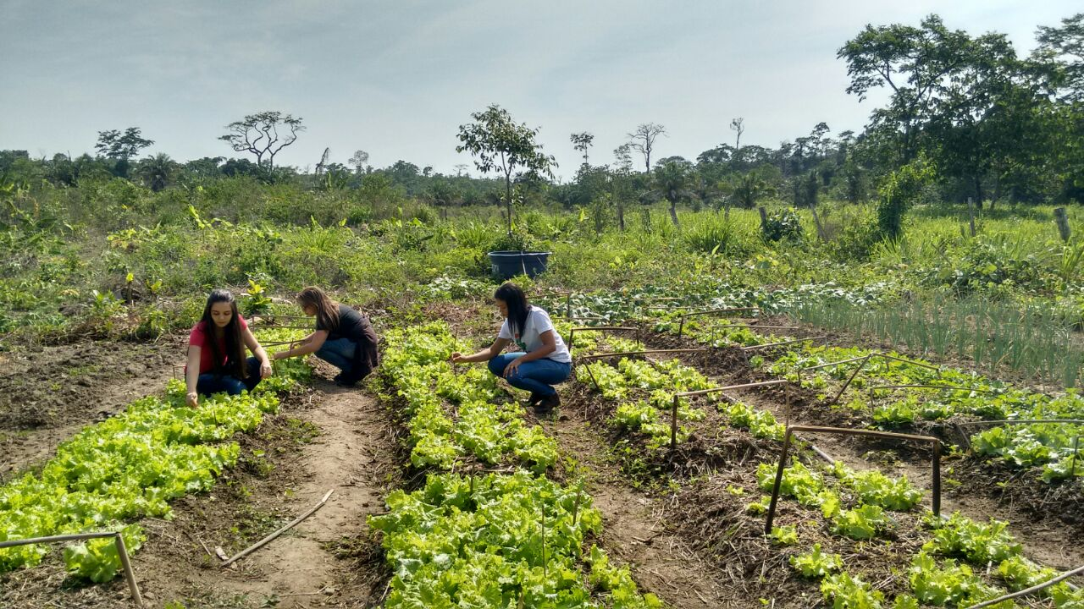
Fonte: Thalita Rodrigues Silva, 2017.
5 CONSIDERAÇÕES FINAIS
Com a execução do projeto, houve fornecimento e ganho de experiências entre a comunidade e os acadêmicos, por haver um compartilhamento dos conhecimentos adquiridos no âmbito acadêmico. Além de proporcionar aos pequenos produtores uma técnica simples, eficaz e de baixo custo para produção de hortaliças, que incrementam a renda na agricultura familiar e melhoram a produção de alface e pimentão. Contudo, o uso deste fertilizante natural, diminui o uso de agrotóxico na horticultura, combate pragas, agindo como inseticida e reestabelece o saneamento ambiental por reaproveitar dejetos orgânicos.
REFERÊNCIAS
ALVES, S. B.; MEDEIROS, M. B.; TAMAI, M. A.; LOPES, R. B. Trofobiose e microrganismos na proteção de plantas: Biofertilizantes e entomopatógenos na citricultura orgânica. Biotecnologia Ciência & Desenvolvimento, n.21, p.16-21, 2001.

CHICONATO,D.A; SIMONI,F; GALBIATTI, J.A;FRANCO,C.F; CARAMELO,A.C. Resposta da alface à aplicação de biofertilizante sob dois níveis de Irrigação. Biosci. J., Uberlândia, v. 29, n. 2, p. 392-399, Mar./Abr. 2013.
CNA. Hortaliças. Balanço 2016/perspectivas 2017. Disponível em: <
http://www.cnabrasil.org.br/sites/default/files/sites/default/files/uploads/11_hortalicas.pdf> acesso em 17 de agosto de 2017.

DELEITO C.S.R. O biofertilizante Agrobio: composição microbiana e efeito sobre a mancha bacteriana do pimentão. 2002. 95 f. (Tese mestrado) - UFRRJ, Seropédica.

DELEITO, C.S.R.; CARMO, M.G.F.; FERNANDES, M.C.A.; ABBOUD, A.C.S. Ação do biofertilizante Agrobio sobre a mancha-bacteriana e desenvolvimento de mudas de pimentão. Horticultura Brasileira, Brasília, v.23, n.1, p.117-122, jan.-mar. 2005.

FILGUEIRA, F. A. R. Manual de olericultura: Agrotecnologia moderna na produção e comercialização de hortaliças. Viçosa, 2000, 402p.

GALBIATTI, J.C; CAVALCANTE, I.H.L; RIBEIRO.A.G; BECKMAN, C.N.Z.Fertilização e qualidade da água de irrigação no crescimento e desenvolvimento da alface. Revista Scientia Agrária, Curitiba, v.8, n.2, p.185-192,2007.

MARTINS, J.D.L; MOURA, M.F; OLIVEIRA, J.P.F; OLIVEIRA, M; GALINDO, C.A. Esterco bovino, biofertilizante, inoculante e combinações no desempenho produtivo do feijão comum. Revista Agroambiente, v.9, n.4, p.369-376, Boa Vista, 2015.

MEDEIROS, M. B.; LOPES, J. S. Biofertilizantes líquidos e sustentabilidade agrícola. Revista Bahia Agrícola. v.7, n.3, nov. 2006.

NETO, A. J. et al. Biofertilizante bovino, cobertura morta e revestimento lateral dos sulcos na produção de pimentão. Revista Caatinga, v. 26, n. 3, p. 1 – 8, 2013.

NUNES, M.U.C.; LEAL, M.L.S. Efeitos de aplicação de biofertilizante e outros produtos químicos e biológicos no controle da broca pequena do fruto e na produção do tomateiro tutorado em duas épocas de cultivo e dois sistemas de irrigação. Horticultura Barsileira, Brasília, v.19, n,1, p.53- 59, 2001.

OLIVEIRA, A.P.D; ALVES, E.U; BRUNO, R. D. L.A; BRUNO, G.B. Produção e qualidade de sementes de feijão caupi, cultivado com esterco bovino e adubo mineral. Revista Brasileira de Sementes, v.22, n.2, p.411-420,2011.

PENTEADO, S.R. Adubação orgânica: compostos orgânicos e biofertilizantes.2 ed. Campinas: Edição do autor, 2007. 162.

SANTOS, A. C. V. Biofertilizante líquido, o defensivo da natureza. Niterói: EMATER, 1992. 16p. Agropecuária Fluminense, 8

SILVA, R.G; GALVÃO, J.C.C; MIRANDA, G.V; SILVA, D.G; ARNHOLD, E. Produtividades de variedades de milho nos sistemas de cultivo orgânico e convencional. Revista Caatinga, v.21, n.3, p.78-85,2008.

